Тест по теме "Отечественная война 1812 года"

1.Во Франции в 18 веке к власти пришел полководец:
1. Багратион
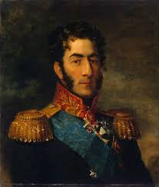
2. Наполеон
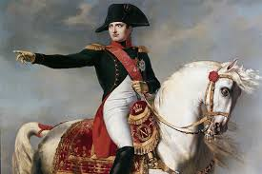
3. Барклай- де- Толли
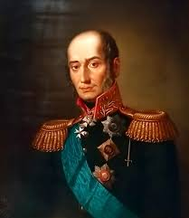

2.Какую цель преследовал Наполеон, когда нападал на разные страны?
1 . Любил войну
2 . Мечтал покорить весь мир
3 . Мстил своим обидчикам

3. Когда французская армия вторглась в Россию?
- В 1480 г 3) в 1812 г.
- В 1612 г. 4) в 1704 г.

4.Дата окончания Отечественной войны?

- 9 мая 1945
- 26 августа 1812
- 14 декабря 1812
- 1 января 1813

5. Кто был назначен главнокомандующим русских войск?
- А.В. Суворов
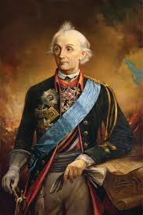
- М.И. Кутузов
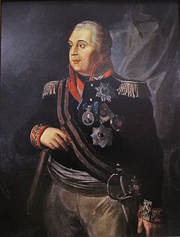
- Ф.Ф. Ушаков
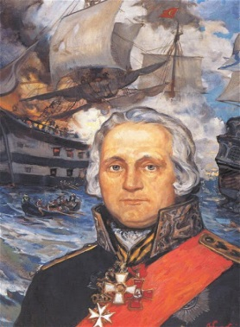
- М.И. Платов
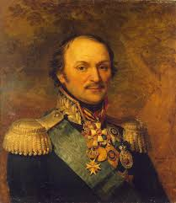
6. Где произошло решающее сражение с армией Наполеона?
1. У села Бородино
2. У реки Непрядвы
3. У Полтавы
4. На Куликовом поле

7. Решающее сражение произошло:
1. 26декабря 1812 года,
2. 26 ноября 1812 года,
3. 26 августа 1812 года.

8. Какое решение принял М. И. Кутузов после сражения:
1. Оставить Москву,
2. Дать еще одно сражение под Москвой,
3. Признать Наполеона победителем.

9. Почему М.И. Кутузов принял решение отступить и отдать Москву Наполеону?
- У него не было сил сражаться
- Он хотел сохранить армию
- Наполеон был сильнее
- Он был тяжело ранен

10. Что происходило в Москве, когда вошли французы?
1. Пожары
2. Наводнение
3. Землетрясение

11. Знаменитый командир партизанского отряда русской армии?
1. Николай Раевский
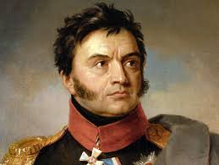
2. Денис Давыдов
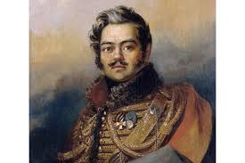
3. Барклай де Толли

12. Почему война 1812 года осталась в истории под названием «Отечественная»
- Русские люди защищали границы Отечества
- На борьбу за Отечество поднялся весь народ
- Русская армия дошла до самого Парижа
- Наполеон напал только на наше Отечество
13. Кому принадлежат строки:
Недаром помнит вся Россия
Про день Бородина…

- А. С. Пушкину
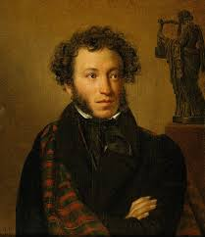
- М.Ю. Лермонтову.
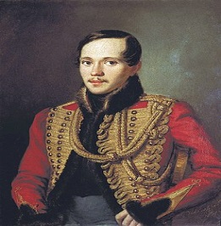
- Д. В. Давыдову.
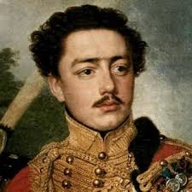

14. Какие действия М.И. Кутузова позволили ему победить армию Наполеона?
- Он сдал Москву, но сохранил войско
- Он заставил французского императора отступить через разорённые земли, французская армия голодала.
- Он действовал хитростью, не вступал напрасно в бой, не жертвуя жизнью солдат.
4.Воодушевлял солдат на кровопролитные бои.

15. В честь победы над Наполеоном был построен:
1. Петропавловский собор
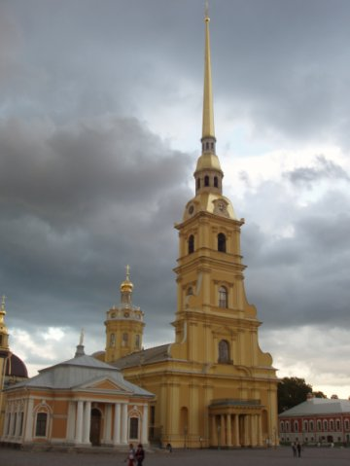
2.Спасо - Преображенский собор
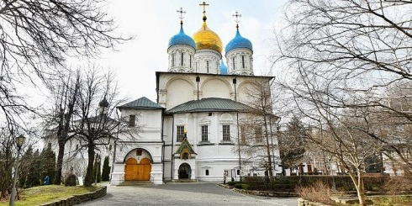

3 Собор Христа Спасителя
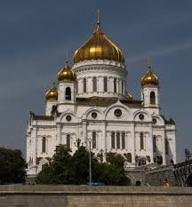

16. Какой полководец был наставником М.И. Кутузова в ратном деле?
- А.В. Суворов
- Наполеон Бонапарт
- Ф.Ф. Ушаков
- Пётр Великий

Ответы: 1)2
2)2
3)3
4)3
5)2
6)1
7)3
8)1
9)2
10)1
11)2
12)2
13)2
14)1,2,3
15)3
16)1

